Email opsætning mm.

For at komme til AdminPortalen, skal du åbne hjemmesiden itwebhotel.dk . Her vil du finde link direkte til de forskellige Portaler.
Der kan forekomme forskellige udfordringer med de forskellige browsere, men vi anbefaler at du benytter en af følgene browsere, som vi har testet OK.
- Google Chrome
- Firefox
- Safari
- Microsoft Edge

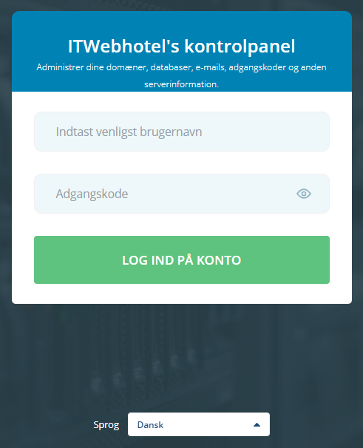
Når du kommer til AdminPortalen, skal du logge ind med det brugernavn og kodeord du har fået tilsendt af ITwebhotel. Hvis du mangler et adgangsnavn eller ikke kan logge ind, bedes du tage fat i vores Support via E-mail på support@itwebhotel.dk

Forneden kan man altid vælge hvilket sprog man ønsker at benytte. Dette kan også vælges forneden når man er logget ind.

Efter at have tastet brugernavn og kodeord ind, vil man se nedenstående skærm hvor man vil kunne opsætte sit domain med alle de ydelser man har tilkøbt på sit domain.

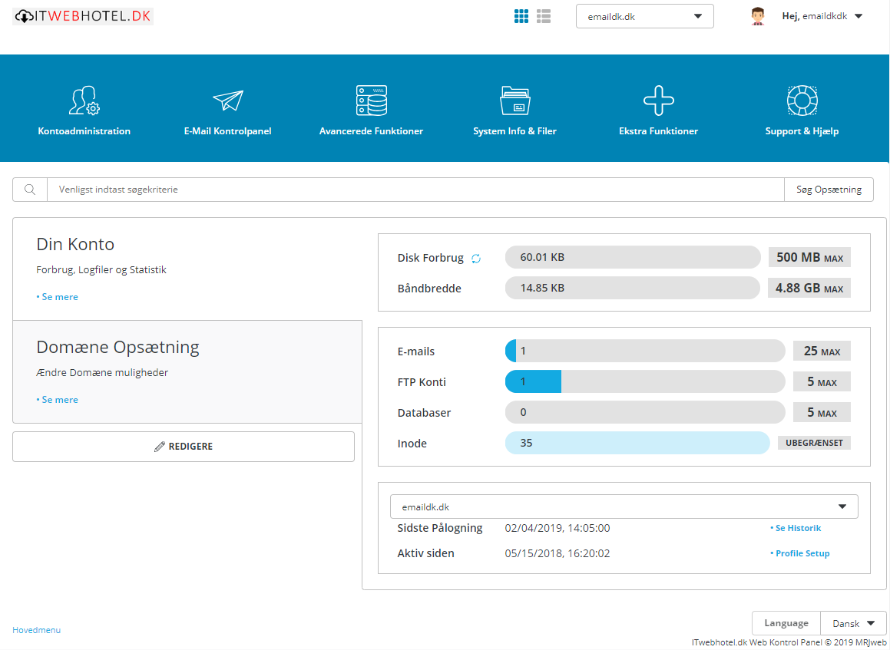

Tryk på ”E-mail Kontrolpanel” og derefter ”E-mail Konti”

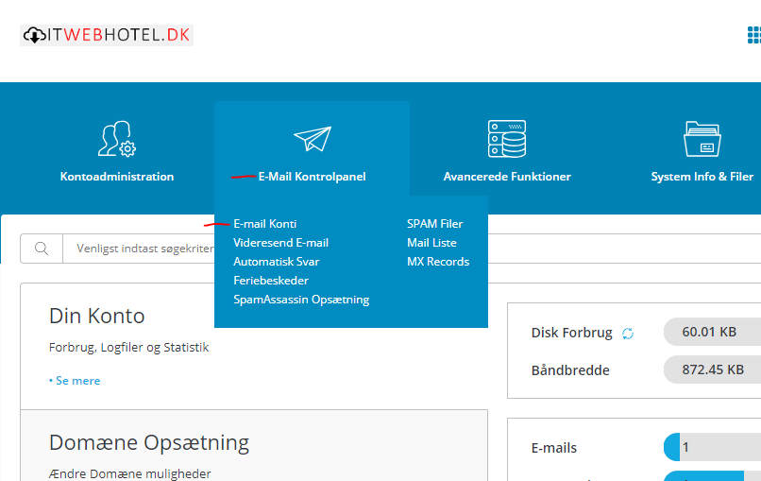

På nedenstående oversigt, kan man se hvilke E-mail Konti der er oprettet i systemet.
Ved at trykke på ”Opret Konto” kan man oprettet en ny E-mail Konto
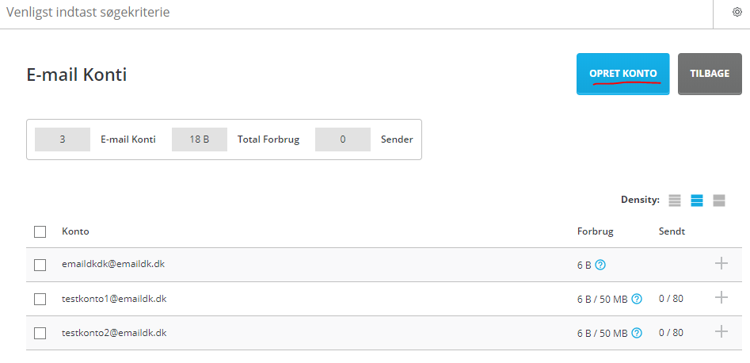

Herefter udfyldes felterne med de ønskede oplysninger

Brugernavn : Hvad skal E-mail kontoen hedde
Password : Kodeord til E-mail konto (hvis man trykker til venstre i feltet laves et tilfældigt)
E-mail kvote : Hvor stor må postkassen være (vælg evt. ubegrænset til højre)
Send grænse : Grænse for antal E-mail man kan sende om dagen

Tryk herefter på ”Opret Konto”, hvorefter kontoen oprettes, og virker med det samme.
